**封装作业**

1. **选择题**

|  |  |  |
| --- | --- | --- |
| **1.** | **使用权限修饰符（ B ）修饰的类的成员变量和成员方法，可以被当前包中所有类访问，也可以被它的子类（同一个包以及不同包中的子类）访问。（选择一项）** | |
|  |  |  |
|  | **A** | public |
|  | **B.** | protected |
|  | **C.** | 默认 |
|  | **D.** | private |

|  |  |  |
| --- | --- | --- |
| **2.** | **给出如下代码，如何使成员变量m被方法fun()直接访问（ C ）。（选择一项）** | |
|  | **class** Test {  **private int** m;  **public static void** fun() {  }  } | |
|  |  |  |
|  | **A** | 将private int m 改为protected int m |
|  | **B.** | 将private int m 改为public int m |
|  | **C.** | 将private int m 改为static int m |
|  | **D.** | 将private int m 改为int m |

1. **判断题**
2. 使用public修饰的成员属性和方法可以被当前项目中所有包的所有类访问。( √ )
3. 类的方法通常设为public，而类的实例变量一般也设为public。（×）
4. 与未加访问控制符的缺省情况相比，public和protected修饰符扩大了类及其属性和方法的被访问范围，private修饰符则缩小了这种范围。（√）
5. 访问权限是private的变量，只能在本类和与本类同一个包中的其他类使用。（×）
6. **简答题**
   1. private、默认、protected、public四个权限修饰符的作用

private只能本类使用

默认多了个同包的子类

Protected多了个不同包子类

Public就是everyone

* 1. 一般属性是否要设置为private?如果属性设置为private，如何让外部访问该属性?

是的，添加get set方法

* 1. 对于boolean类型的属性，提供的getter方法是：getXXX或是isXXX?

Isxxx

* 1. 面向对象中的封装，追求的是“高内聚，低耦合”。解释一下，内聚什么？什么叫耦合?

内聚就是功能间的联系，紧紧的结合来处理问题

低耦合就是自己单独可以干，不需要依赖别人。比如service需要Dao实体类，如果在service里面new dao对象就是高耦合，依赖IOC注入就是低耦合

1. **编码题**
   1. 使用面向对象的思想，编写自定义描述狗的信息。设定属性包括：品种，年龄，心情，名字；方法包括：叫，跑。

要求：

1. 设置属性的私有访问权限，通过公有的get,set方法实现对属性的访问
2. 限定心情只能有“心情好”和“心情不好”两种情况，如果无效输入进行提示，默认设置“心情好”。
3. 设置构造函数实现对属性赋值
4. 叫和跑的方法，需要根据心情好坏，描述不同的行为方式。
5. 编写测试类，测试狗类的对象及相关方法（测试数据信息自定义）

运行效果图:

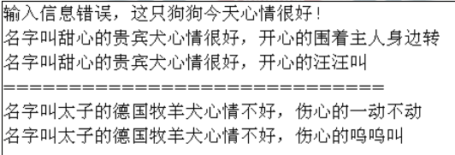

* 1. 以面向对象的思想，编写自定义类描述IT从业者。设定属性包括：姓名，年龄，技术方向，工作年限；方法包括：工作

要求：

1. 设置属性的私有访问权限，通过公有的get,set方法实现对属性的访问
2. 限定IT从业人员必须年满15岁，无效信息需提示，并设置默认年龄为15。
3. 工作方法通过输入参数，接收工作单位和职务，输出个人工作信息
4. 编写测试类，测试IT从业者类的对象及相关方法（测试数据信息自定义）

运行效果图:

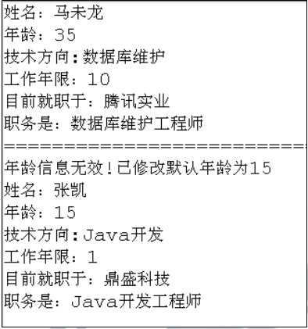

1. **可选题**
   1. 以面向对象的思想，编写自定义类描述图书信息。设定属性包括：书名，作者，出版社名，价格；方法包括：信息介绍

要求：

1. 设置属性的私有访问权限，通过公有的get,set方法实现对属性的访问
2. 限定介格必须大于10，如果无效进行提示
3. 设计构造方法实现对属性赋值
4. 信息介绍方法描述图书所有信息
5. 编写测试类，测试图书类的对象及相关方法（测试数据信息自定）

运行效果图:

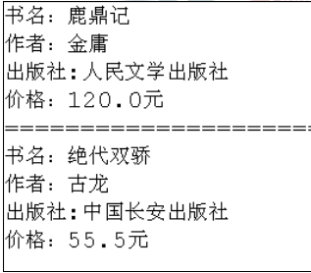

* 1. 某公司要开发名为”我爱购物狂”的购物网站，请使用面向对象的思想设计描述商品信息

要求：

1. 分析商品类别和商品详细信息属性和方法，设计商品类别类和商品详细信息类
2. 在商品详细信息类中通过属性描述该商品所属类别
3. 设置属性的私有访问权限，通过公有的get,set方法实现对属性的访问
4. 编写测试类，测试商品类别类和商品详细信息类的对象及相关方法（测试数据信息自定）
5. 创建包info—存放商品类别类和商品详细信息类，创建包test—存放测试类

参考分析思路:

商品类别类：

属性：类别编号，类别名称

商品详细信息类：

属性：商品编号，商品名称，所属类别，商品数量（大于0），商品价格（大于0），

方法：盘点的方法，描述商品信息。内容包括商品名称，商品数量，商品价格，现在商品总价以及所属类别信息

运行效果图:



